“Apegándome al Código de Ética de los Estudiantes del Tecnológico de Monterrey, me comprometo a que mi actuación en este examen esté regida por la honestidad académica”.

Objetivo: Realizar configuraciones de equipos de interconexión para satisfacer las necesidades de conectividad de una organización.

Evidencia: 1) El archivo de Packet Tracer con la solución implementada y 2) las tablas con la información solicitada y las impresiones de pantalla de cada prueba de conectividad realizada.

Una famosa taquería abrirá una nueva sucursal este sábado en la ciudad de Monterrey y requiere que sus equipos y dispositivos tengan interconexión entre ellos y servicio de conectividad al exterior.

Para satisfacer esta necesidad de conectividad, la nueva sucursal, ha contratado a un proveedor de servicios de Internet de la localidad.

IT² Networking Consulting ha recibido la petición de esta famosa taquería y te ha seleccionado para realizar la configuración de la red (representada en la figura 1 al final de este documento). En esta ocasión has sido comisionado para realizar la configuración de los equipos (PCs, Router y Switch) para satisfacer la necesidad de conectividad del negocio y habilitar la infraestructura para garantizar un funcionamiento correcto el día de la gran inauguración.

Las restricciones que se presentan son las siguientes:
- El bloque de direcciones IP a utilizar es 191.168.200.0 con prefijo original /24.
- La interfaz G0/0 del router deberá usar la última dirección IP válida disponible del bloque
- La conexión al ISP tiene la última dirección IP válida de la subred indicada en el gráfico
- Los dispositivos de la red tendrán cualquier dirección IP valida del bloque y serán asignadas manualmente. Evita duplicar direcciones IP; pues en caso de hacerlo, los equipos tendrán un comportamiento extraño al realizar las pruebas de conectividad.
- La dirección IP de la VLAN1 del switch podrá tomar cualquier dirección IP del bloque (no repitas direcciones IP porque habrá un conflicto de direcciones).
- Para conectar el router de esta nueva sucursal con el ISP se solicita instalar una ruta estática por default (puede ser una ruta directamente conectada, recursiva o full-connected).
- Utiliza las siguientes tablas para registrar las direcciones IP y máscaras de subred que utilizarás en tu configuración.

Device | Interface | IP Address | Subnet Mask
Router | S0/0/0
 | G0/0

Device | IP Address | Subnet Mask | Default Gateway | Connection to the switch
Caja1 |  |  |  | F0/1
Caja2 |  |  |  | F0/2
Admin |  |  |  | F0/3
VLAN1 |  |  |  | -

Nota: Para comprobar el funcionamiento correcto de tu configuración, deberías poder acceder (vía el comando ping) desde un equipo dentro de la red a cualquier otro dispositivo dentro de la red y al exterior.

Pruebas de conectividad para comprobar el funcionamiento de la configuración
Para comprobar la configuración del switch, desde las PC de Admin accede al switch vía el protocolo Telnet.

Para revisar la conectividad al exterior, realiza un ping desde las estaciones de trabajo a la dirección 132.254.89.1 y 65.0.0.1

Realiza una impresión de pantalla de cada prueba de conectividad realizada (pings, telnet, etc.). Esta información debe ser incluida como evidencia de la actividad.

Sube a CANVAS un archivo ZIP que contenga el archivo de PKT, las tablas con los datos utilizados y las pruebas de al concluir el tiempo de la clase.

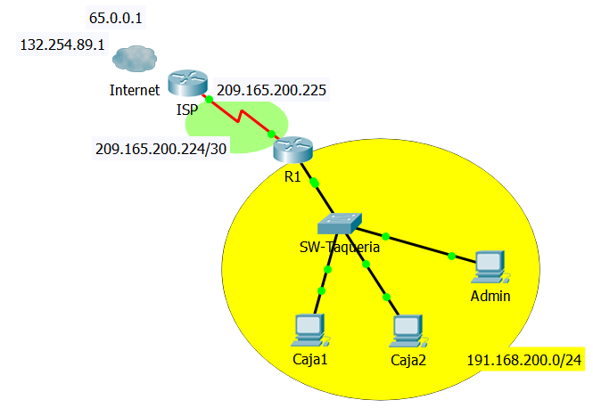

Figura 1 Esquema físico de la Red.

